Caso de Uso

Open Sigob

Módulo de Control Patrimonial

AAF006: Control y Seguimiento

Contenido

1. Caso de Uso: Control y Seguimiento. 3

2. Descripción. 3

**3.** **Flujo normal.** 4

**4.** **Diagrama de Caso de Uso** 5

**5.** **Diccionario de datos.** 6

**6.** **Anexos.** 13

1. Caso de Uso: Control y Seguimiento.
2. Descripción.

Se describe el proceso de registro de datos en la pestaña“Control y Seguimiento” dentro del módulo de “Alta de Activo Fijo”, así como los diferentes escenarios emergentes sobre el proceso.

|  |  |
| --- | --- |
| **Numero de caso** | |
| **AAF006** | |
| **Versión** | 1.2 (23/09/2021) |
| **Dependencias** | N/A |
| **Precondición** | Poseer los permisos requeridos para la edición del módulo.  Para la edición y eliminación se requiere un registro previo dentro del módulo. |
| **Descripción** | Esta pestaña permite la captura del control y seguimiento de un activo fijo dentro del módulo de Activo Fijo. |
| **Fundamento Legal** |  |
| **Referencias** | FICHA.TRABAJO.65A.ADMINISTRACION.ACTIVO.FIJO |
| **Comentarios** | |
| Considerar el orden de las pestañas como se presenta en la numeración de casos de uso. | |

1. **Flujo normal.**

|  |  |
| --- | --- |
| Paso | Acción |
| No 1 | Ingresar a la pestaña. |
| No 2 | Agregar un nuevo registro. |
| No 3 | Capturar los campos descritos en el diccionario de datos. |
| No 4 | Editar. |
| No 6 | Finaliza el caso de uso. |

* 1. Excepciones.

Los campos obligatorios se describen en el diccionario de datos y estos no deben ser valores nulos.

Los bienes con COG 541 (automóviles) en automático se debe marcar el check de Parque Vehicular.

Los bienes con COG 581 (terrenos), 582 (viviendas) y 583 (edificios no habitacionales), en automático se debe marcar el de Registro Inmobiliario.

Para otros bienes de activo fijo que no tengan los COGs mencionados en los dos puntos anteriores, podrán marcar el de Otros Bienes, para aquellos que requieran Control y Seguimiento.

Los bienes de activo fijo que tengan marcado alguno de los 3 checks deberán enviarse a la funcionalidad de Control y Seguimiento, para darle continuidad a la administración de conceptos que le son identificados.

1. **Diagrama de Caso de Uso**

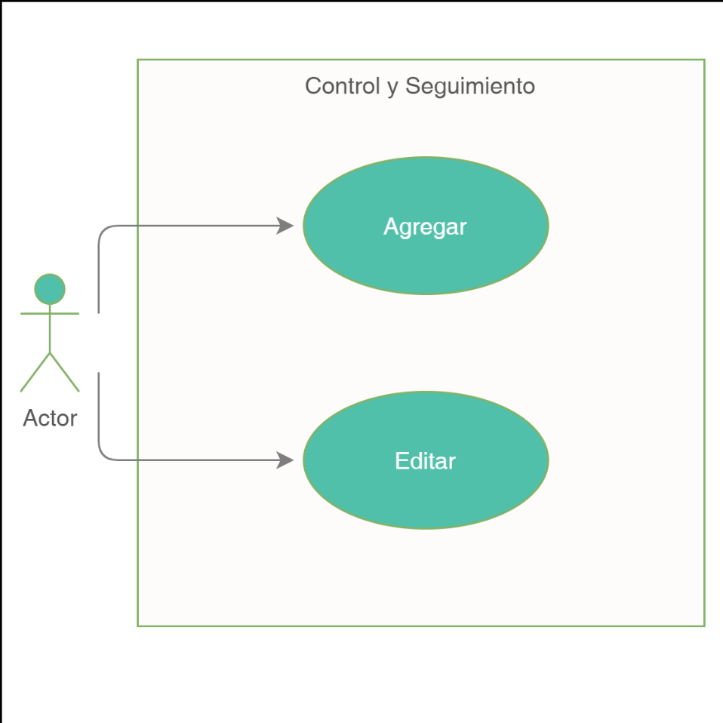

1. **Diccionario de datos.**

|  |  |
| --- | --- |
| Nombre de Tabla: | activofijo_control_y_seguimiento |
| Descripción: | Activo fijo control y seguimiento |

|  |  |  |  |  |  |  |  |
| --- | --- | --- | --- | --- | --- | --- | --- |
| **Nombre del campo** | **Tipo de dato** | **Tamaño** | **Dominio de valores** | **Valor por default** | **PK**  **FK** | **Valor nulo** | **Descripción** |
| id | CharField | 50 | undefined | undefined | undefined | False | Clave del modelo. |
| entidad_municipal | CharField | 50 | undefined | undefined | FK | False | Identificador de la entidad municipal correspondiente. |
| activo_fijo | CharField | 50 | undefined | undefined | FK | False | Identifica el activo fijo correspondiente. |
| parque_vehicular | BoolField | undefined | undefined | undefined | undefined | True | Parque vehicular |
| registro_inmobiliario | BoolField | undefined | undefined | undefined | undefined | True | Registro inmobiliario |
| otros_bienes | BoolField | undefined | undefined | undefined | undefined | True | Otros bienes |

|  |  |
| --- | --- |
| Relaciones: entidad_municipal | Campos Clave: |
| entidad_municipal | id |
| activo_fijo | id |

1. **Anexos.**

Se presenta el planteamiento de la pestaña “Avalúos”.

